Estimada Paty:

Una vez revisado el enlace, y como siempre, agradecerle su encomiable trabajo. A continuación, le remito las siguientes recomendaciones para su valoración:

1. ~~El título dice “Piensa en Artes”, favor pasarlo a singular: Piensa en Arte.~~
2. ~~¿Se podrá escribir arriba de “Piensa en Arte”, a manera de título, “Español”? Esto para circunscribirlo o identificarlo con la asignatura.~~
3. ~~Favor cambiar “Circular” por “Circulares”. Además, si fuera posible, por favor agregar la última circular que acaba de salir, en la que se invita a los docentes a solicitar el pasaporte Piensa en Arte para llevar a los estudiantes a los museos. (Ver adjunto en el correo).~~ SE PUSO Circular de implementación y a la otra Protocolo pasaporte
4. ~~El segundo párrafo de la presentación~~ *~~(“En el año 2006, se inicia en cinco escuelas del territorio nacional, un plan piloto. En abril del año 2007, y como corolario a los esfuerzos de varios grupos de personas e instituciones, la Asociación AcciónArte firma un convenio para la co-producción de este proyecto educativo, en conjunto con el Ministerio de Educación Pública, el Ministerio de Cultura y Juventud y la Fundación Cisneros”)~~*~~, sustituirlo por:~~

*~~“En Costa Rica, la estrategia metodológica Piensa en Arte forma parte del currículo oficial de Español de educación primaria. Todas las semanas, dos lecciones de esta asignatura se dedican a una mediación que fomenta el diálogo a partir de obras de arte visual. Para este fin, en el marco del convenio de cooperación entre el Ministerio de Educación Pública (MEP), la Asociación AcciónArte (AA) y el Ministerio de Cultura y Juventud (MCJ), deben utilizarse los materiales elaborados por AA para este fin”.~~*

1. ~~Donde dice “video sobre la estrategia metodológica”, cambiar “video” por “videoconferencia”.~~
2. ~~En “Estrategia metodológica”, reemplazarlo por “Videos explicativos”.~~
3. ~~En la barra y una vez que se despliega, dice “Afiche 4”, por favor cambiarlo por “Afiches 4°”. Igual en el caso de “Afiche 5”; sería: “Afiches 5°”.~~
4. ~~En la pestaña “Desarrollo” dice: “Especial agradecimientos”, ¿será “Especial agradecimiento”? En las instituciones, dado que ambas dependencias pertenecen al MEP, se podría escribir así:~~

|  |  |
| --- | --- |
| ~~LO QUE APARECE~~ | ~~LO QUE PODRÍA ANOTARSE~~ |
| ~~Dirección Curricular del MEP y Dirección de Recursos Tecnológicos del Mep~~ | ~~Dirección de Desarrollo Curricular~~  ~~Dirección de Recursos Tecnológicos en Educación~~  ~~Ministerio de Educación Pública~~ |

~~En “Departamento de Primero y Segundo Ciclo”, favor escribir “Ciclos”.~~

1. ~~En contacto, me parece que “Mep” tendría que variarse por “MEP”.~~
2. En los afiches de 4° y de 5° Cambiar #4 o #5 por 4° o 5°. Asimismo, cambiarlo por: “Lecciones y afiches de 4°” y “Lecciones y afiches de 5°”. De esta manera, el usuario tendría más claro que ahí encontrará los dos tipos de materiales (tanto las lecciones como los afiches correspondientes a cada año).

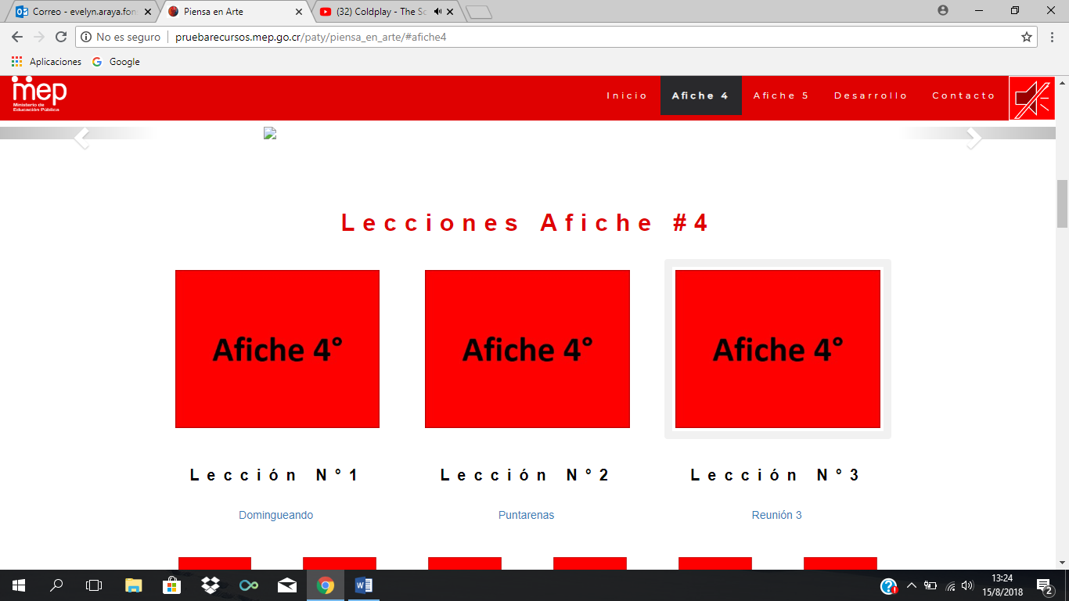

1. ~~En lo que atañe a 5° dice: “Lección N 1” y, al igual que en 4° sería: “Lección N°1”. Así en todos los casos.~~

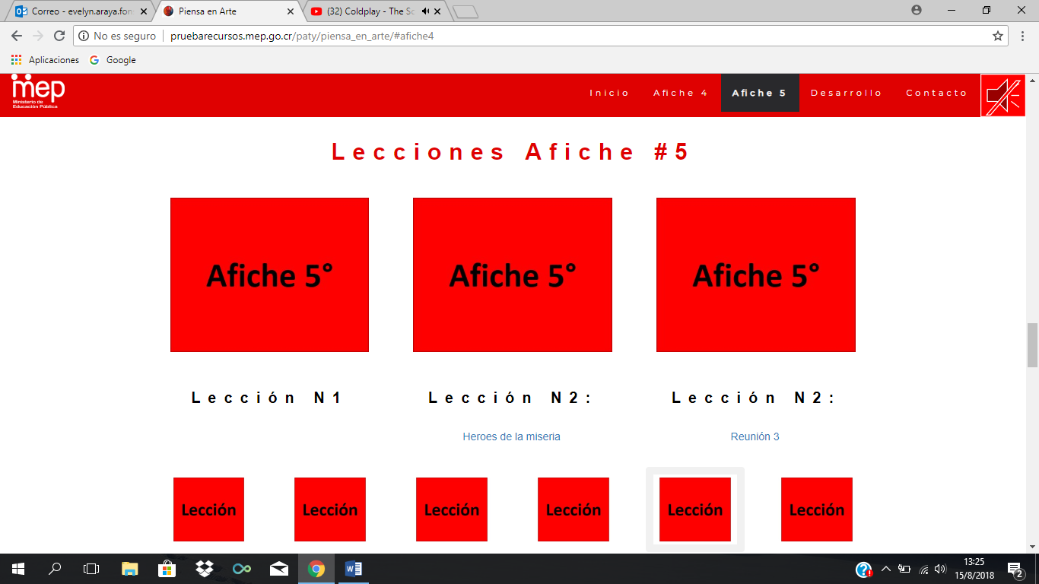

1. ~~Algunos archivos poseen nombre, otros no. En cuanto a los que sí ofrecen el nombre, se aprecian algunos detallitos de escritura; por ejemplo:~~

|  |
| --- |
| MATERIAL 4° |
| * [~~Los nortes~~](http://pruebarecursos.mep.go.cr/paty/piensa_en_arte/data/afiche4/imagenes/5los_nortes.jpg)~~por Los Nortes.~~ |
| * [~~Viaja niño nagual~~](http://pruebarecursos.mep.go.cr/paty/piensa_en_arte/data/afiche4/imagenes/8vieja_nino_y_nagual.jpg)~~por Vieja, niño y nagual.~~ |
| * [~~Negros de Limóno~~](http://pruebarecursos.mep.go.cr/paty/piensa_en_arte/data/afiche4/imagenes/14negros_de_limon.jpg)~~por Negros de Limón~~ |
| * [~~Florete romo 1~~](http://pruebarecursos.mep.go.cr/paty/piensa_en_arte/data/afiche4/imagenes/17florete_romo_1.jpg)~~por Florete Romo 1~~ |

|  |
| --- |
| MATERIAL 5° |
| * [~~Heroes de la miseria~~](http://pruebarecursos.mep.go.cr/paty/piensa_en_arte/data/afiche5/imagenes/2heroes_de_la_miseria.jpg)~~por Héroes de la miseria.~~ |
| * [~~Sin titulo~~](http://pruebarecursos.mep.go.cr/paty/piensa_en_arte/data/afiche5/imagenes/8sin_titulo.jpg)~~por Sin título.~~ |
| * [~~Con tupos~~](http://pruebarecursos.mep.go.cr/paty/piensa_en_arte/data/afiche5/imagenes/12mujer_con_tupos.jpg) ~~por Mujer con Tupos.~~ |
| * [~~Marco recortado~~](http://pruebarecursos.mep.go.cr/paty/piensa_en_arte/data/afiche5/imagenes/20marco_recortado_2.jpg) ~~por Marco Recortado~~ |
| * [~~Cosquillitas~~](http://pruebarecursos.mep.go.cr/paty/piensa_en_arte/data/afiche5/imagenes/25la_familia_cosquillita.jpg)~~por La familia Cosquilitas~~ |

1. El afiche “Los Nortes” aparece con el material de 4° y también con el de 5°. Favor revisar. A CUAL PERTENECE???????????
2. En los archivos que su servidora había enviado, los nombres estaban corregidos (solo por si los requirieran). Asimismo, solo para tener en cuenta:

* En 4° (primer año de Piensa en Arte) son 28 planes de lección y 20 afiches.
* En 5” (segundo año de Piensa en Arte) son 28 planes de lección y 20 afiches.